14. SUSRET PROFESIONALNO VOĐENIH KAZALIŠTA ZA DJECU I MLADE HRVATSKOG CENTRA ASSITEJ
27. – 30.3.2012.

utorak, 27.3.2012. u 10.00 sati – Dom kulture
Dramski studio Dječjeg kazališta Dubrava, Zagreb
DO KOLJENA NOGE U ZLATU, DO LAKATA RUKE U SREBRU
(prema motivima ruske narodne priče „Čarobni prsten“, zbornik A. N. Afanasjeva)
Autor teksta: Petar Atanasoski i grupa
Voditelj: Petar Atanasoski
Scenografija i kostimografija: Tatjana Lisac i Paolo Tišljarić
Igraju: David Čalić, Stela Dendić, Helena Križan, Magdalena Lukić, Katarina Ljeljak, Ana Ljubičić, Noa Mehkek, Lucia Mišak, Faris Šećerkadić, Ema Tiljak, Filip Tiljak, Karlo Tot
Trajanje: 40 min. / Dob: 6 – 12 godina
Znamo da svi narodi stoljećima brižno čuvaju i razvijaju svoju posebnu umjetnost, njezine zakone i posebnosti. Pri kazivanju, narod neprestano stvara odabirući sve što je živo i vrijedno u danim povijesnim prilikama i odbacujući ono što ne odgovara njegovim interesima. Zato se govori o kolektivnoj prirodi narodne poezije. S time je povezana i improvizacija koja ima važnu ulogu u narodnome pjesništvu. Te karakteristike predaje, iznimno su važne bile u radu na produkciji. Svaki se je polaznik, baš kao i kazivač narodne priče, slobodno služio građom i na svoj je način oblikovao. Tako smo u priču unosili svoja opažanja i nadopunili ih po svojem životnom iskustvu, te smo zajedničkim snagama stvorili novu kompoziciju.
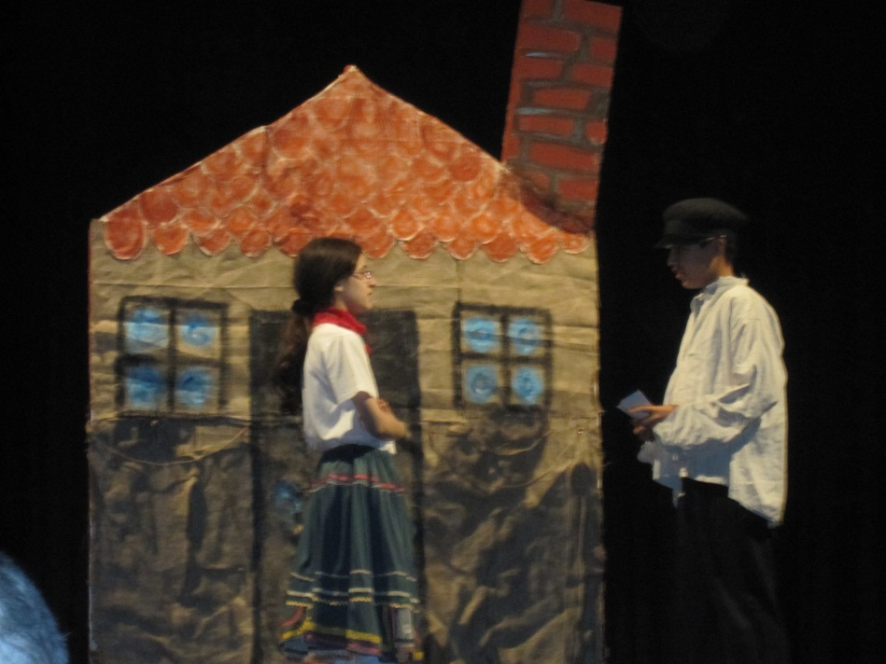
________________________________________________________________________
utorak, 27.3.2012. u 12.30 sati – Bjelovarsko kazalište
Dramski studio Dada Kazališne družine Pinklec, Čakovec
VORŽIŠEK
(prema bajci „Pseća bajka“ Karela Čapeka)
Redatelj: Davor Dokleja
Glazba: Dejan Vuk
Scenografija: Marija Vugrinec
Kostimi: Melita Kukec
Igraju: Eneja Zadravec, Klara Bilić, Rea Štelcer i Ivan Modrić
Trajanje: 23 min. / Dob: 4 – 10 godina
Ova je bajka jedna od ponajboljih Čapekovih ostvarenja. Vrlo je živahna i suvremena. Bajka je to o psiću Voržišeku na kojeg je pukim slučajem naletio stari mlinar Šulitka jedne večeri kad se vraćao kući iz krčme. Pas mu se svidje istoga trena te ga odluči uzeti u svoj dom.
No, Voržišek nije bio običan pas. Bio je pomalo čudan, nije znao čak ni lajati. Ubrzo ga Šulitka nauči lajati i on postane pravo psetance, zaigrano i veselo. Ovu priču ispričat će vam četvero mladih glumaca koristeći uglavnom svoje glumačko umijeće i pokoji rekvizit.
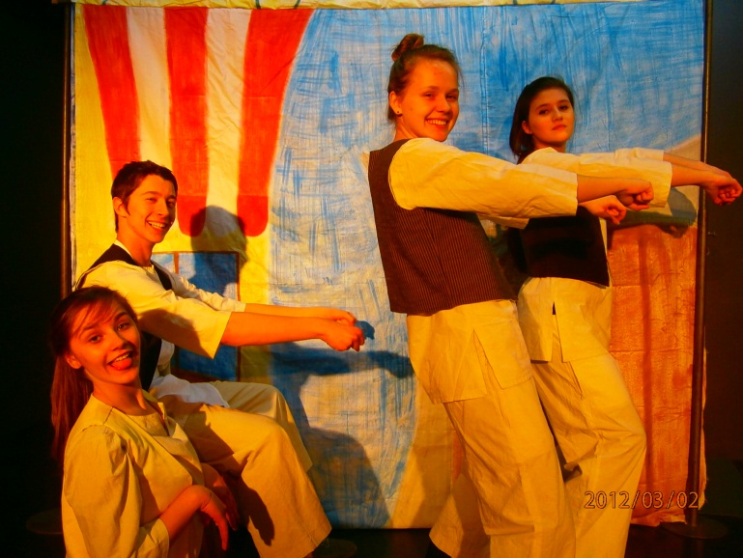
_________________________________________________________________________
utorak, 27.3.2012. u 14.00 sati – Dom kulture
Dramski studio Dječjeg kazališta Branka Mihaljevića, Osijek
ŠTO ZNAČI BITI COOL?
Voditeljica i redateljica: Lidija Helajz
Igraju: Hana Schonfeld, Iva Škojo, Ana Šantar,Maja
Dobrojević, Talija Laurović, Petra Raguž, Petra Kalinović,Ivana Grgić,
Gala Topić, Anabela Ferenci, Matko Duvnjak - Jović, Benjamin Krnić
Trajanje: 30 min. / Dob: 13 godina na više
Bavimo se tinejđerskim problemima i životnim situacijama koji mogu dovesti do problema prolaznih i bezazlenih pa do onih koji mogu 'uzeti' i više nego smo mislili da mogu.. naši glumci dramskog studija su vrlo zreli i otvoreni te smo se usudili baviti ovom temom. Radimo po motivima knjige "Kad pobijedi ljubav" Maje Brajko- Livaković...
- citat iz knjige:
Mirko, Daria, Iva, Dora, Dunja i Darko zapanjeno su ga gledali. Pred njihovim se očima odvijalo "ONO", toliko zabranjivano, toliko napadno, jer je upravo u sebi nosilo razornu snagu uništenja, ludilo... Na trenutak,ali samo na trenutak,osjetili su se važno, zrelo. Onda strah. Strah od droge i obmane. Odjednom im postane jasno ono što su samo nagađali prije nekoliko trenutaka. Postane im kristalno jasno zašto Lennon i Reed izgledaju poput zombija."
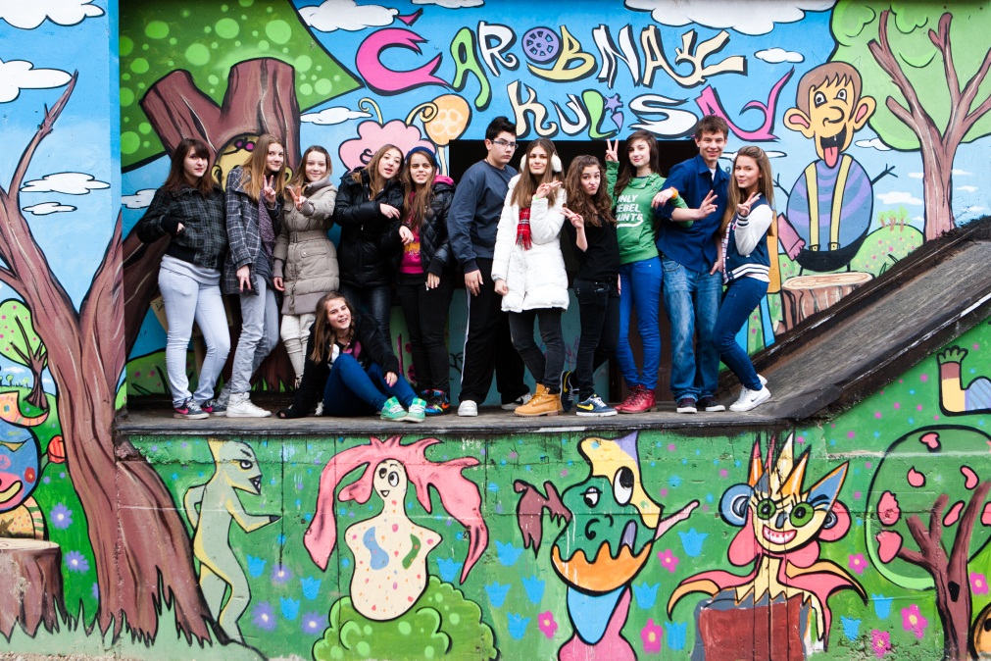
_______________________________________________________________________________
utorak, 27.3.2012. u 18.30 sati – Dom kulture
Dramski studio Gradskog kazališta Zorin dom, Karlovac
KRATKI ŽIVOTNI REZOVI
Voditeljica i redateljica: Sanja Hrnjak
Scenski pokret: Martina Maričić
Dramatizacija teksta, izbor glazbe i kostima: Sanja Hrnjak
Projekciju dizajnirali i vode: Damir Crnica i Kristijan Orešković
Dizajn svjetla: Robert Pavlić
Operator tona: Bojan Blažević
Scenski radnik: Zoran Benić
Inspicijent: Miroslav Jakšić
Igraju: Lorena Kovačević, Franka Cegur, Kristijan Orešković, Petra Karin, Ivana Paljug, Lovro Kranjčević, Leonarda Mikša, Hrvoje Kirinčić, Jakov Latković, Lorena Ribar, Nika Martinović, Anamarija Štefanac, Petra Gojšić, Andrea Grgić, Martina Vertot, Petra Librić, Stella Žaja, Luka Selman, Lucija Buturajac, Ines Poljak, Matija Fudurić, Aleksandar Kuterovac, Ivana Kostelac, Miroslav Jakšić, Inga Jurić
Trajanje: 70 min. / Dob: srednja škola
Predstava je nastala na temelju isječaka iz istinitih životnih priča osoba koje nas okružuju, a progovara o ozbiljnim problemima s kojima se svi danas suočavamo, kao što su bullying, društvene mreže, nacionalne i socijalne predrasude, obiteljske krize, ovisnosti, podvojenosti itd.
Brzim izmjenama scena, u formi skečeva, pred očima publike odigravaju se prikazi života nekoliko obitelji, izmamljujući vrlo različite emocije, a koje nikoga ne ostavljaju ravnodušnim.
_________________________________________________________________________
srijeda, 28.3.2012. u 10.00 sati – Dom kulture
Studio za pjevanje i ples „Perle i perlice“ Gradskog kazališta mladih Split
IDEMO U AFRIKU
Voditeljica: prof Ingrid Flesch
Scenarij i tekstovi songa: Asja Kahle
Glazba: Ingrid Flesch
Kostimografija: Najda Bauk
Maske i kostimske aplikacije od spužve: Slaven Sumić
Tehničko vodstvo/ svjetlo/ odabir slajdova: Miho Dolina
Plesna asistentica: Tea Lukić
Ton: Joško Čuk
Igraju: Klara Ban, Dora Bekavac, Nika Bilandžić, Lucija Bižaca, Iana Boljat, Dora Bonacin, Marta Bonacin, Petra Botica, Sandra Brakus, Ana Caktaš, Doris Dvornik, Renata Javorčić, Hana Jukić, Matea Jurišić, Ivana Kliškinjić, Pia Kukoć, Katarina Kutleša, Mia Martinović, Gloria Mitić, Kristina Mlačić, Lara Orošnjak Stefanović, Stephanije Pavičić, Nikolina Penović, Marta Pulić, Karla Radić, Nela Sumić, Ivana Šimundić, Veronika Šitum, Tara Vladović, Luci Vrcić, Zara Vučko, Martina Vuletić
Trajanje: 35 min. / Dob: 3 – 10 godina
Naša «Perla» Sandra Brakus naći će se u ulozi pripovjedačice, koja će Vas stihom provesti kroz radnju priče o maloj Nikolini koja čami u džungli kao zatočenica crnačkog plemena Tunga Bonga s obale rijeke Konga. Šest prijateljica odlaze joj u pomoć i u tajanstvenom mraku džungle na njih vrebaju različite zgode i nezgode te susreću neodoljivu žirafu Lizu, drskog majmuna Hanibala, strašnog krokodila s rijeke Nila i druge junake ovog «malog» dječjeg mjuzikla.

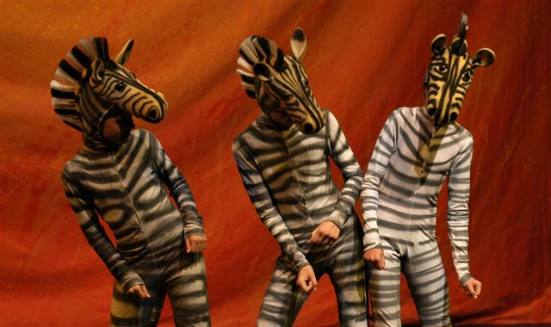
_________________________________________________________________________
srijeda, 28.3.2012. u 14.30 sati – Dom kulture
Plesni studio Doma kulture KKV, Sisak
NOĆ VELIKE SEZONE
Koreografija i režija: Jasminka Petek Krapljan
Dramaturgija: Jasmin Novljaković
Kostimografija: Igor Dobranić
Scenografija: Valentina Šerbec
Ton i svjetlo: Zdravko Kovačević, Nenad Rožanković
Plešu: Ivana Terzić, Ana Kordić, Dorotea Juranović, Marijana Jelaska, Iskra Cvitković, Barbara Meter, Ana Zec, Martina Batinić, Samanta Jajčinović, Lea Mrmić, Andrea Engler
Trajanje: 50 min. / Dob: 14 godina na dalje
Odijelo ne čini čovjeka, stari je aforizam koji ponavljaju posljednji romantičari dok većina gubi bitku s moćnim imperativima potrošačkog društva. Na plakatima, u izlozima, časopisima i novinama, na televiziji, kao divertisman koji će prekinuti bilo koji program ili onaj nezaobilazni prostor između emisija, smiješe se tjelesno iznimni i iznimo odjeveni primjerci ljudske vrste: mladenački ležerni, ili poslovno šarmantni, ili klasično romantični, ili nešto četvrto, ali u načelu za svaki ukus ponešto. Svatko se od gledatelja u nečemu može naći, nešto prepoznati kao vlastiti stil, na trenutak se projicirati u manekenskim tijelom predloženu kombinaciju. I sve je u redu dok je odjeća izraz individualnosti, osobnosti. Ali kad odjeća učini ljude lutkama, pa svi izgledaju jednako, nastaje nešto jako tužno. A još je tužnije kad roditelji misle da je za njihovu djecu najprobitačnije da budu lutke.Beznadno, kao novi krug pakla.
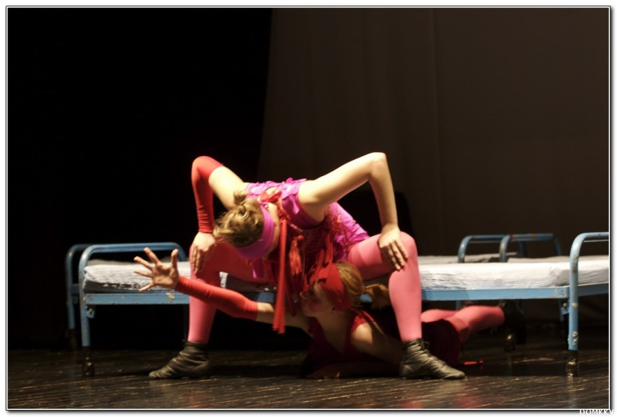
_____________________________________________________________________________
srijeda, 28.3.2012. u 18.00 sati – Dom kulture
Dramski studio mladih, Hvar
MATERINE LIPE RIČI
Tekst: Tin Kolumbić
Dramaturgija i režija: Dolores Kolumbić
Glazba: Davor Rocco
Kostimi: Dijana Roić
Koreograf: Tamara Curić
Igraju: Martina Carić, Franka Dadić, Matea Dulčić, Roza Lasić,
Jelena Mičić, Vesna Novak, Nađa Salom, Mirko Butorović, Jure Radnić,
Martin Vajda, Zoa Abdulmar, Jure Hraste, Toni Kapetanović, Manuel Rajić, Nazarjana Roić, Tonina Zaninović
Trajanje: 40 min. / Dob: 11 godina na više
Predstava „MATERINE LIPE RIČI“ nastala je kao svojevrsno iščitavanje novoizašlih zbirki čakavske poezije Tina Kolumbića , u koreografiji Tamare Curić iz Plesnog centra „Thala“ u Zagrebu,s glazbenim suradnikom Davorom Roccom te kostimografkinjom Dijanom Roić, u dramaturškoj obradi i režiji Dolores Kolumbić. Hvarskom čakavštinom, glazbom, plesnim pokretom i kostimom predstava nasljeđuje hvarsku folklornu baštinu. Ne kao oponašanje i konzerviranje, nego kao učenje o baštini, čuvanje i kretanje u vlastito stvaralaštvo. Čini to stihovima o djetinjstvu, mladosti i obitelji , kojima osvješćuje sretnu činjenicu da nas u životu čuva i prati ljubav iz „materine lipe riči“.
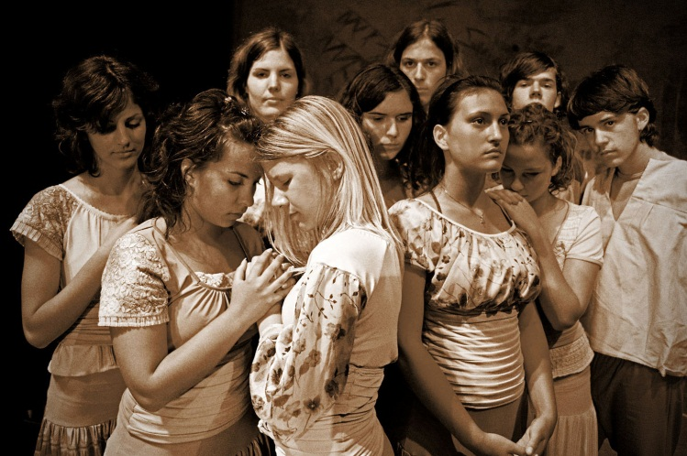
___________________________________________________________________________
četvrtak, 29.3.2012. u 10.00 sati – Dom kulture
Dramski studio Kazališta Virovitica
„VRTULJAK 2022“
Režija i dramatizacija: Snježana Lančić-Prpić
Ton majstor: Mario Nađ
Majstor rasvjete: Damir Gvojić
Odabir glazbe: Tomislav Slavić
Igraju : Dora Duvnjak, Ines Akrap, Dorotea Kutija, Luka Slavić, Klara Carevski, Ana Martić, Lucija Martić, Ana Cmrečnjak, Valentina Vargović, Barbara Mirović, Nikolina Mirović, Dora Županić, Iva Keresturi, Martina Žagar, Dominik Trupinović, Antonio Culej, Darija Markulin, Davor Tarbuk,. Silvio Švast
Trajanje: 40 min. / Dob: 11 – 16 godina
Priča Vrtuljak Ephraima Kishona poslužila nam je samo kao predložak da u nekoliko slika, zavrtimo bilo koju našu užu i širu obitelj i prijatelje. Ono što nas zapravo zanima je, koliko mediji utječu na način života, sadržaj komunikacije i međusobno razumijevanje naših junaka. Radnju smo smjestili u budućnost ( negdje se na kugli zemaljskoj ona već događa ) i pokušali je satirizirati, ironizirati i malo humorizirati.
___________________________________________________________________________
četvrtak, 29.3.2012. u 13.30 sati – Dom kulture
Kazališna radionica Malik i HNK Ivana pl. Zajca, Rijeka
OD KOLIJEVKE PA DO GROBA…
Redatelj: Mario Kovač
Dramaturg: Matko Botić
Autori likovnih riješenja: Iva Santini, Boris Sekulić, Koraljka Jukić (studenti Akademije primijenjene umjetnosti u Rijeci pod mentorstvom prof. Lare Badurine)
Dramski pedagog i asistent redatelja: Denis Kirinčić
Supervizor: Magdalena Lupi Alvir
Oblikovatelj svjetla: Predrag Potočnjak
Igraju: Roberta Barešić, Petra Matić, Arian Sejka, Bartol Barać, Leo Nenadich, Dominik Zoretić, Paola Rajnović, Nenad Tešić, Karin Strijelja, Dora Nikolla, Petra Vukić, Dorian Mataija, Sven Marin, Leo Šamanić, Lorena Galjanić, Elma Rizović, Matea Sluganović,
Marija Maksimović
Trajanje: 45 min. / Dob: od 14 godina na više

Literatura korištena u pripremi predstave Od kolijevke pa do groba...:
- Bezinović, Petar (voditelj istraživanja): Kako si? – istraživanje rizičnih ponašanja mladih u širem psihosocijalnom kontekstu, reprezentativan uzorak učenika svih srednjih škola u Primorsko – goranskoj Županiji, Institut za društvena istraživanja, 2010.
- Golac, Stipe: Školski aforizmi, Školske novine, Zagreb, 1991.
- Nastavni plan i program za osnovnu školu, Ministarstvo znanosti, obrazovanja i športa, Zagreb, 2006.
- Ristić – Dedić, Zrinka i Jokić, Boris: Razvoj modela regulacije pojave privatnih instrukcija u Republici Hrvatskoj, Institut za društvena istraživanja, Zagreb, 2010.

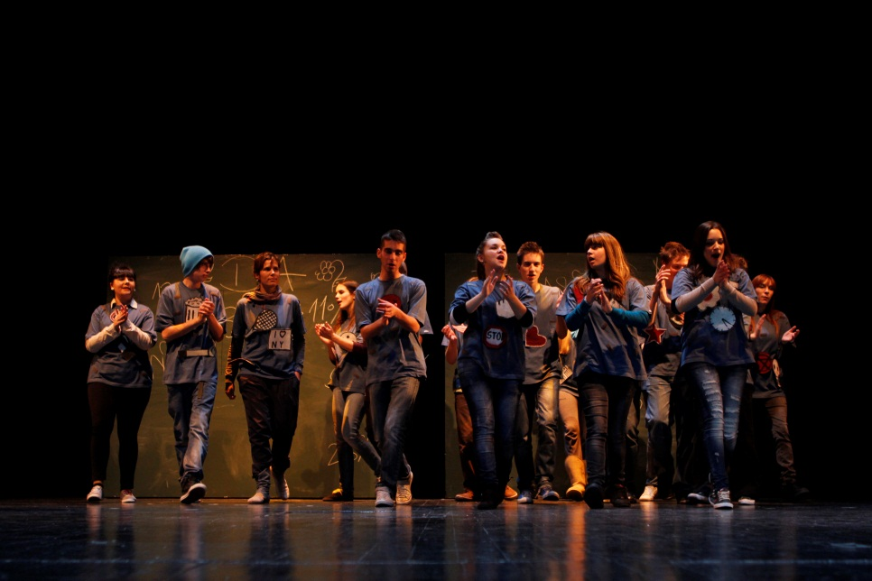

____________________________________________________________________________

četvrtak, 29.3.2012. u 17.00 sati – Dom kulture
Dramski studio Zagrebačkog kazališta mladih
TAMNA SOBA
Tekst: Sunčana Škrinjarić
Umjetničko-pedagoško vodstvo: Jadranka Korda –Krušlin
Glazba: Erik Satie
Scenski pokret: Vini Jurčić
Svjetlo: Saša Bogojević
Ton: Kruno Miljan
Glume: Marina Bariša i Vana Halilagić Viniju
Trajanje: 30 min. / Dob: srednja škola, studenti, odrasli
Kroz privide i sjećanja, razlomljenom dramaturgijom, poput toka svijesti Ona prede svoju priču.
Emotivan zapis o čežnjama i padovima, o nerazumijevanju onih s kojima smo se mogli dotaknuti.
______________________________________________________________________________

četvrtak, 29.3.2012. u 18.30 sati – Dom kulture
Kazališni studio mladih HNK u Varaždinu
VOLIM TE, ZAISTA TE VOLIM
(autorski rad grupe C2)
Umjetničko-pedagoško vodstvo: Vesna Stilinović
Stihove Milivoja Slavičeka „Vrijeme je da se napokon događa čovjek“ uglazbio:
Petar Eldan
Pjeva: Hana Hegedušić
Saksofon: Lucija Hraščanec
Koreografija: Sara Ipša
Tonsko vodstvo: Siniša Medved
Rasvjeta: Ranko Vugrinec
Igraju: Mladen Beraković, Barbara Hadeljan, Nikolina Herceg, Hana Kunić, Filip Majcen, Doroteja Mandarić, Jurica Morčec, Patrik Novosel, Marina Plećaš, Snježana Roško, Monika Roth i Sindy Vuković
Trajanje: 70 min. / Dob: srednja škola, studenti, odrasli
Kroz improvizacije na temu porodice kao nukleusa društva članovi skupine, studenti i srednjoškolci, napisali su svoje priče i smjestili ih u četiri porodice. Predstava se događa na fašnik i završava karnevalskom povorkom i pjesmom Milivoja Slavičeka "Vrijeme je da se napokon događa čovjek".
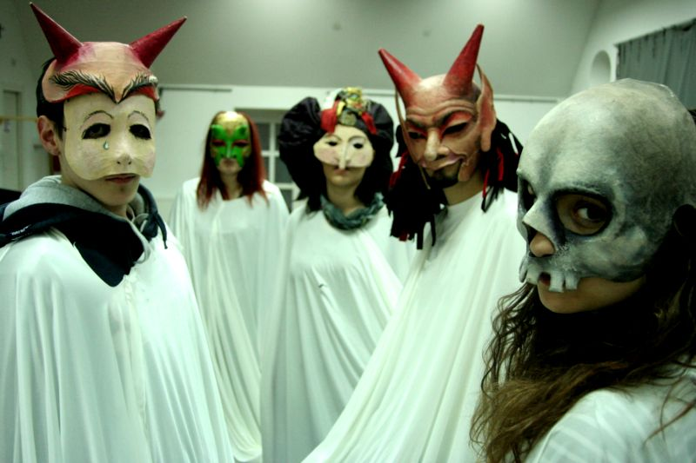
_______________________________________________________________________
petak, 30.3.2012. u 10 sati – Dom kulture
Dramska scena Virko, Šibenik
JA ŠIŠMIŠ
Tekst i režija: Sergej Mioč
Glume: Ana Acalin, Tonka Banić, Alan Vranić, Josip Paić, Mia Bura, Matea Skelin, Ana Pertrić, Kristina Ćaleta, Lovre Gracin, Hana Krnić
Trajanje: 40 min. / Dob: 6 – 12 godina
Kad je nedavno, jedna osoba od struke, drugoj osobi od struke, rekla da radi na projektu za očuvanje staništa šišmiša, i da čak sudjeluje u produkciji predstave o toj problematici, ova druga osoba od struke se gotovo prenerazila, te izjavila:
''Zar o tim malim, gadljivim i bljak stvorenjima!?''
Svima nam je tad postalo jasno, da o tim malenim i samozatajnim bićima znademo malo, i najčešće pogrešno. Pokušat ćemo vas razuvjeriti u netočne navode gore spomenute osobe.

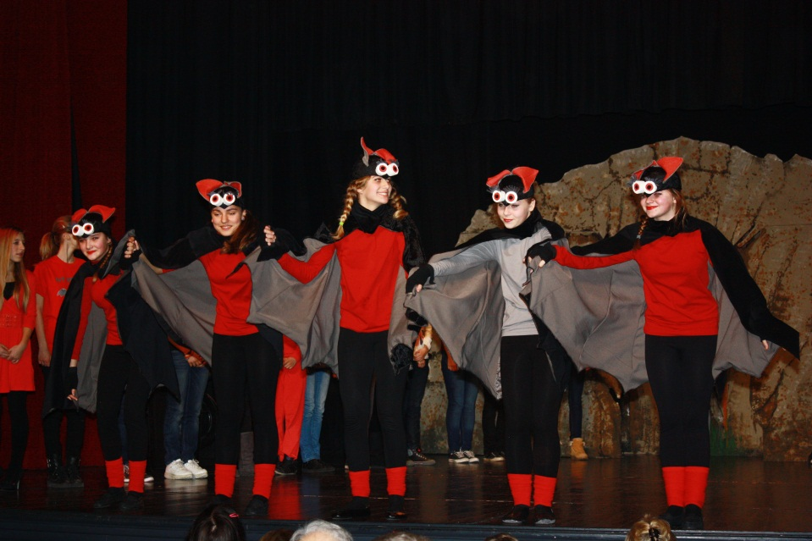
_________________________________________________________________________
petak, 30.3.2012. u 13.00 sati – Dom kulture
Dramski studio POUVG – Scene Gorica
PETRIN PETAK
Voditeljica: Ivana Zagorec, prof.
Igraju: Gabrijela Buljan, Karlo Ivanišević, Patrik Rabuzin, Borna Krkač, Sara Keserović,
Petra Jerleković, Petra Jamić, Ivana Lukanović, Filip Ivanković, Mia Petrlić, Hana Kalit,
Marina Radić, Maja Medanović, Maja Roginić
Trajanje: 30 min. / Dob: 11 – 15 godina
Petrin dan počinje kao i svakom tinejdžeru . Snenih očiju sjeda za računalo i spaja se na Facebook. Chatajući saznaje da danas profesorica pita povijest i baca se na učenje. Brižna majka zove Petru i javlja joj da danas dolazi na informacije u školu . U žurbi se priprema za odlazak na nastavu,ali svejedno još stigne pogledati televizijsku reportažu, našminkati se i poslušati omiljenu pjesmu. U posljednji trenutak stiže na sat biologije gdje ju profesorica ispita, ali Petra zbog svog neznanja dobiva negativnu ocjenu. Pod velikim odmorom čita lektiru na koju je sasvim zaboravila. Mama stiže u školu i nezadovoljna je onim što vidi. Ljuta dolazi kući i Petra je u kazni sljedećih mjesec dana. Petrin petak završava gledanjem omiljenog filma za vrijeme kojeg je Petra usnula neobičan san.

